学业水平合格性考试模拟测试卷(七)
(时间:60分钟 满分:100分)
一、单项选择题Ⅰ:本大题共15小题,每小题3分。在每小题列出的四个选项中,只有一项最符合题意。
1.¹³C-NMR(核磁共振)、¹⁵N-NMR可用于测定蛋白质、核酸等生物大分子的空间结构,有关 ¹³C、¹⁵N的叙述正确的是( )
A.¹⁵N与 ¹⁴N互为同位素 B.¹³C与C₆₀ 互为同素异形体
C.¹³C、¹⁵N具有相同的中子数 D.¹⁵N的核外电子数与中子数相同
2.二氧化硫是造成酸雨的主要成分之一,二氧化硫排放到空气中溶于水生成亚硫酸(H₂SO₃),其中亚硫酸中硫元素(S)的化合价为( )
A.+2 B.-2 C.+4 D.+6
3.下列气体中,既可用浓硫酸干燥,又可用碱石灰干燥的是( )
A.Cl₂ B.SO₂ C.NO D.NH₃
4.以下反应属于取代反应的是( )
A.乙烯使酸性高锰酸钾溶液褪色
B.乙烯使溴的四氯化碳溶液褪色
C.甲烷与氯气混合光照一段时间后黄绿色褪去
D.乙烯在催化剂作用下生成聚乙烯
5.某古墓出土的重要文物有字画、玉带、银钵、铁猪及铁牛等。其中金属制品中保存较好的可能是( )
A.银钵 B.玉带 C.字画 D.铁牛
6.苯甲酸(C₆H₅COOH)和山梨酸(CH₃CHCHCHCH—COOH)都是常用的食品防腐剂。下列物质中只能与其中一种酸发生反应的是( )
A.金属钠 B.氢氧化钠 C.溴水 D.乙醇
7.下列物质不互为同分异构体的是( )
A.葡萄糖和果糖 B.蔗糖和麦芽糖
C.正丁烷和异丁烷 D.淀粉和纤维素
8.如图所示的锌和铜及稀硫酸组成的原电池中,有下列说法,其中不正确的是( )
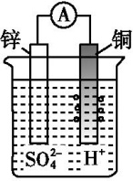
A.铜极上有气体放出,溶液pH变大
B.锌是正极,铜是负极
C.导线中有电子流动,电子从锌极流到铜极
D.锌极上发生了氧化反应
9.下列化合物中,只存在离子键的是( )
A.NaOH B.CO₂ C.NaCl D.HCl
10.某同学家中收藏了一件清末铝制佛像,该佛像至今保存完好。该佛像未锈蚀的主要原因是( )
A.铝不易发生化学反应 B.铝熔点较高
C.铝的氧化物容易发生还原反应 D.铝易被氧化,但氧化生成的氧化铝具有保护内部铝的作用
11.标准状况下的2 mol二氧化碳的叙述中,正确的是( )
A.体积约为22.4 L B.有4 mol原子
C.分子数为6.02×10²³ D.摩尔质量为44 g/mol
12.下列实验方法或操作正确的是( )
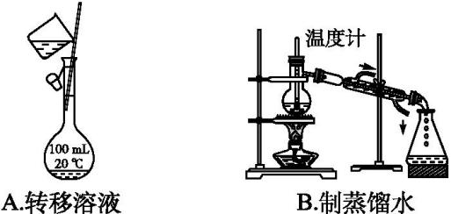
13.如图是某品牌食盐包装上的部分说明,这里的氯化钠和碘酸钾都属于( )
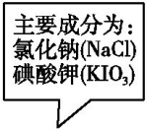
A.酸 B.氧化物 C.盐 D.碱
14.下列应急措施不正确的是( )
A.少量酸溅到皮肤上时,立即用大量水冲洗
B.误食重金属盐时,立即喝足量牛奶紧急解毒
C.金属钠着火时,立即用水浇灭
D.发生一氧化碳中毒时,立即将中毒者移到通风处抢救
15.下列工业生产过程中,不涉及氧化还原反应的是( )
A.用S制备H₂SO₄ B.炼铁时用CaO除去原料中的SiO₂
C.将海水中的MgSO₄转变为金属Mg D.用NO₂生产HNO₃
二、单项选择题Ⅱ:本大题选做题,共10小题,每小题3分;试题分为A、B两组,考生只选择其中一组作答。在每小题列出的四个选项中,只有一项最符合题意。
选做题A组(化学与生活)
16.下列家庭小实验合理的是( )
A.将适量的小苏打放在敞口容器中加热,观察气体的产生
B.烹调时加入少量料酒和食醋,验证酯的生成
C.往白粥中加入少量加碘食盐,检验加碘食盐中是否含有碘
D.往蛋白质中加入食盐生成沉淀,检验蛋白质的变性
17.同学们认为生活中处处有化学。下列说法不正确的是( )
A.食盐主要成分为NaCl B.西红柿富含维生素C
C.鸡蛋富含蛋白质 D.肉类富含纤维素
18.化学与生产、生活密切相关,下列说法中不正确的是( )
A.食品中加入维生素或钙、硒等是为了补充食品中缺乏的营养成分
B.抗生素能消炎抗菌,经常大量食用对人体有益无害
C.使用青霉素可能产生过敏反应,用药前一定要进行皮肤敏感试验
D.服用麻黄碱后可明显增加运动员的兴奋程度,但对其身体有极大的副作用
19.下列选项中哪一种可与陶瓷、普通玻璃、水泥归为同种类型的材料( )
A.铝合金 B.高温结构氮化硅陶瓷
C.有机玻璃 D.砖瓦
20.环境污染已成为人类社会面临的重大威胁,下列对应关系不正确的是( )
选项 | 环境问题 | 造成环境问题的主要物质
A | 酸雨 | 二氧化硫
B | 温室效应 | 二氧化碳
C | 白色污染 | 二氧化硅
D | 光化学烟雾 | 二氧化氮
选做题(B)组(化学与技术)
21.科学家以食盐、浓硫酸、石灰石、煤为原料制碱,该方法分三步:
①用NaCl与H₂SO₄反应制Na₂SO₄:2NaCl+H₂SO₄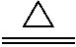Na₂SO₄+2HCl↑;
②用焦炭还原Na₂SO₄制Na₂S:Na₂SO₄+4C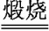Na₂S+4CO↑;
③用硫化钠与石灰石反应制Na₂CO₃:Na₂S+CaCO₃Na₂CO₃+CaS。
下列说法正确的是( )
A.②③两步都是氧化还原反应 B.只有第②步是氧化还原反应
C.该方法对生产设备基本没有腐蚀 D.该方法对环境污染较小
22.下列关于化石燃料的加工说法正确的是( )
A.石油裂化主要得到乙烯
B.石油分馏是化学变化,可得到汽油、煤油
C.煤干馏主要得到焦炭、煤焦油、粗氨水和焦炉气
D.煤制煤气是物理变化,是高效、清洁地利用煤的重要途径
23.精细陶瓷(又称为特种陶瓷)在现代科技中的应用前景很广。以SiO₂加少量PdCl₂研磨成极细的颗粒,经高温烧结制成多孔烧结体,具有半导体的性质,它具有相当大的表面积,将它和电子元件及仪表组成“电子鼻”,被称为“人工神鼻”,冰箱泄漏的氟利昂浓度只有十万分之一时也能被“嗅”出。关于“电子鼻”的下列叙述中,不正确的是( )
A.“电子鼻”大大突破了人的嗅觉极限
B.“电子鼻”吸附气体的能力极强
C.“电子鼻”可广泛应用于易燃、易爆、有毒气体的自动检测和报警
D.“电子鼻”易溶于水
24.关于肥皂的说法中不正确的是( )
A.油脂皂化反应后,可采用盐析操作将肥皂和甘油分离
B.向肥皂液中加入少量MgCl₂溶液会产生沉淀
C.肥皂和农药都不属于精细化学品
D.肥皂可被生物降解,而合成洗涤剂一般不能被生物降解
25.化肥的合理利用显示了化学在促进农业现代化进程中的重要作用。下列化肥既属于氮肥又属于钾肥的是( )
A.草木灰 B.尿素 C.硝酸钾 D.氨水
三、非选择题:本大题共3小题,共40分。
26.(10分)下表为元素周期表的一部分:
 | C | N
X |  | Y | Z | Cl
回答下列问题:
(1)Y在元素周期表中的位置为 ,X的简单离子结构示意图为 。
(2)表中元素中:原子半径最大的是 (填元素符号),最高价氧化物对应水化物的酸性最强的是 (填化学式)。
(3)下列事实能说明氯的非金属性比氮强的事实是 (填字母)。
a.Cl₂的沸点比N₂的高
b.3Cl₂+2NH₃6HCl+N₂
c.Cl₂中原子间为单键,N₂中原子间为三键
d.HCl和NH₃受热分解,HCl分解温度高
(4)碳与X可形成化合物M,M的相对分子质量为144。M与盐酸反应的化学方程式为 。
27.(15分)某化学实验小组同学利用以下装置制备氨气,并探究氨气的性质(部分仪器已略去)。
请回答:
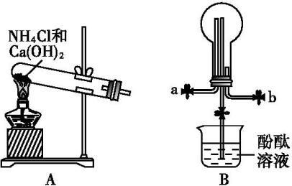
(1)实验室制备氨气的化学方程式为 ,
干燥氨气常用的干燥剂是 。
(2)收集氨气时,请你选择氨气的进气口 (填“a”或“b”),理由是 。
(3)若观察到装置B中的烧瓶内产生了红色喷泉,则说明氨气具有的性质是 。
(4)为防止环境污染,以下装置(盛放的液体均为水)可用于吸收多余氨气的是 (填序号)。
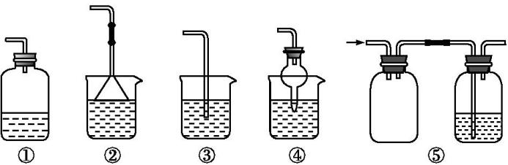
(5)氨气在催化剂存在并且加热时会被空气氧化,这是工业制硝酸的第一步反应,写出该反应的化学方程式: 。然后再发生反应:2NO(g)+O₂(g)2NO₂(g),其中能使该反应的反应速率增大的是 (填字母)。
a.及时分离出NO₂气体 b.适当升高温度
c.增大O₂的浓度 d.选择高效的催化剂
28.(15分)A是一种重要的化工原料,A的产量可以用来衡量一个国家的石油化工水平,E是具有果香气味的烃的衍生物。A、B、C、D、E在一定条件下存在如下转化关系(部分反应条件、产物被省略)。
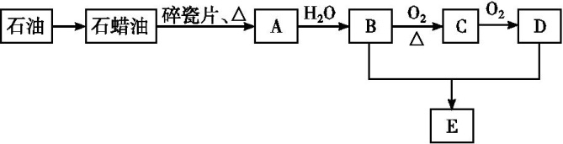
已知:乙醛在一定条件下可被氧化生成乙酸。
(1)丁烷是由石蜡油获得A的过程中的中间产物之一,它的一种同分异构体中含有三个甲基,则这种同分异构体的结构简式为 。
(2)B、D分子中官能团的名称分别是 、 ,A→B的反应类型是 。
(3)写出反应B→C的化学方程式: 。
(4)B与D反应生成E的速率比较缓慢,我们在实验中为了提高该反应的速率,通常采取的措施有 。

参考答案
1.A ¹⁵N与¹⁴N质子数相同,中子数不同,互为同位素,A正确;同素异形体是同一元素的不同单质,B错误;¹³C、¹⁵N 具有的中子数分别是7、8,C错误;¹⁵N的核外电子数是7,中子数是8,D错误。
2.C 亚硫酸中氢和氧化合价分别是+1价和-2价,根据化合物中元素正负化合价代数和为0可知,硫元素的化合价是+4价。
3.C 一氧化氮既不能与浓硫酸反应也不能与碱石灰反应,所以可以用碱石灰或浓硫酸干燥一氧化氮。
4.C 乙烯使酸性高锰酸钾溶液褪色,是因为发生了氧化反应,故A不符合题意;乙烯使溴的四氯化碳溶液褪色,是因为发生了加成反应,故B不符合题意;甲烷与氯气混合光照一段时间后黄绿色褪去,发生的反应属于取代反应,故C符合题意;乙烯在催化剂作用下生成聚乙烯的反应属于加聚反应,故D不符合题意。
5.A 银的金属性比较弱,所以银钵保护的较好;铁的活泼性强于银,易被腐蚀;字画的成分是有机物,玉带的主要成分是硅的化合物。
6.C 两种分子都有羧基,都能与金属钠、氢氧化钠、乙醇反应,只有山梨酸含有碳碳双键,能与溴反应。
7.D 淀粉和纤维素的化学式都为(C₆H₁₀O₅)_{n},但两者n值不同,不互为同分异构体。
8.B 在原电池中较活泼的金属作负极,失去电子,被氧化,发生氧化反应。电子从负极经导线传递到正极上,所以溶液中的阳离子向正极移动。锌比铜活泼,锌是负极,铜是正极,溶液中的氢离子放电生成
氢气。
9.C 一般活泼的金属元素和活泼的非金属元素容易形成离子键。非金属元素的原子间形成共价键,所以A中含有离子键和共价键,B和 D中只有共价键,C中只有离子键。
10.D Al的性质较活泼,与空气中的O₂反应生成致密的氧化膜,从而阻止内部的铝继续反应,起到了防锈蚀的作用。
11.D 标准状况下的2 mol二氧化碳的体积约是44.8 L,含有6 mol 原子,分子数为1.204×10²⁴个,故选D。
12.A 转移溶液用玻璃棒引流,A正确;冷凝水应该是下进上出,温度计的水银球应该放在蒸馏烧瓶的支管口处,B错误;水与酒精互溶,不能用分液的方法分离,C错误;稀释浓硫酸应该把浓硫酸加到水中,D错误。
13.C 氯化钠和碘酸钾都是由酸根离子和金属阳离子构成的化合物,属于盐。
14.C 钠是活泼的金属,极易和水反应生成氢气,所以不能用水来浇灭,要用沙子盖灭。
15.B 氧化还原反应的特征是化合价的升降,即凡是有元素化合价升降的反应都是氧化还原反应。氧化钙和二氧化硅反应属于化合反应,化合价没有变化,是非氧化还原反应。
16.B 小苏打加热可产生CO₂,但在敞口容器中难以观察气体的生成;酒精和醋酸可生成酯,增加香味;食盐中的碘一般是KIO₃,而淀粉只有遇I₂才能变蓝色;蛋白质遇食盐是盐析,遇重金属、加热等才发生
变性。
17.D 肉类富含蛋白质。
18.B 维生素或钙、硒是以增强和补充食品的营养为目的而使用的添加剂,属于营养强化剂,A正确;药物都有副作用,应在医生指导下合理服用,B不正确;使用青霉素可能产生过敏反应,用药前一定要进行皮肤敏感试验,C正确;服用麻黄碱后可明显增加运动员的兴奋程度,但对其身体有极大的副作用,D正确。
19.D 陶瓷、普通玻璃、水泥属于传统无机硅酸盐材料。A.铝合金属于金属材料,不符合题意;B.高温结构氮化硅陶瓷属于新型无机非金属材料,不符合题意;C.有机玻璃是聚甲基丙烯酸甲酯,是由甲基丙烯酸甲酯聚合而成的,属于有机高分子材料,不符合题意;D.砖瓦属于陶瓷,符合题意。
20.C 白色污染是指难降解的塑料引起的污染。
21.B 氧化还原反应是有元素化合价变化的反应,第③步反应无化合价变化,不是氧化还原反应,A不正确;该生产中产生HCl,对设备腐蚀严重;第②步反应生成的CO是大气污染物,故C、D不正确。
22.C 石油裂化的目的是获得更多的液态轻质汽油,A错误;石油分馏属于物理变化,B错误;煤制煤气是化学变化,D错误。
23.D “电子鼻”能够“嗅”到人嗅不到的物质,所以它大大突破了人的嗅觉极限;它的原理是其表面积极大,容易吸附气体,这样才能检测气体;由于它能够吸附气体,所以它应能够检测到易燃、易爆、有毒气体。从“电子鼻”所用的原料来看,烧结后的物质属于硅酸盐材料,所以应难溶于水。
24.C 肥皂、合成洗涤剂都是表面活性剂,表面活性剂和农药都是精细化学品。
25.C 既属于氮肥又属于钾肥的应该既含氮元素,又含钾元素。
26.解析:表中元素X为铝,Y为磷,Z为硫。
(1)Y为P,在元素周期表中的位置为第三周期第ⅤA族;X的简单离子为Al³⁺,结构示意图为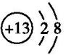。(2)同一周期元素:随核电荷数的递增,原子半径逐渐减小(稀有气体原子除外),同一主族元素:随核电荷数的递增,原子半径逐渐增大,表中元素原子半径最大的是Al;元素周期表中同一周期的主族元素,从左到右金属性逐渐减弱,非金属性逐渐增强,最高价氧化物对应水化物的酸性逐渐增强,酸性最强的是HClO₄。(3)沸点高低与元素的非金属性没有必然联系,a不符合题意;3Cl₂+2NH₃6HCl+N₂,非金属性强的单质能把非金属性弱的单质置换出来,b符合题意;成键数目的多少与元素的非金属性没有必然联系,c不符合题意;元素的非金属性越强,对应氢化物的稳定性越强,HCl和NH₃受热分解,HCl分解温度高,可说明氯元素的非金属性比氮元素强,d符合题意。(4)碳与Al可形成化合物M,M的相对分子质量为144,结合元素的化合价,Al为+3价,C为-4价,得M的化学式为Al₄C₃。M与盐酸反应的化学方程式为Al₄C₃+12HCl4AlCl₃+3CH₄↑。
答案:(1)第三周期第ⅤA族 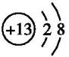
(2)Al HClO₄
(3)bd
(4)Al₄C₃+12HCl4AlCl₃+3CH₄↑
27.解析:(1)实验室制备氨气的化学方程式是2NH₄Cl+Ca(OH)₂
2NH₃↑+CaCl₂+2H₂O;氨气是碱性气体,选用碱石灰干燥。
(2)由于氨气密度比空气的小,a口进气是向下排空气法。
(3)氨气极易溶于水,可以完成喷泉实验,NH₃·H₂O是弱碱,能够电离出OH⁻。
(4)吸收多余的氨气装置,必须能够防止倒吸,满足此条件的有②④⑤。
(5)氨气催化氧化的反应方程式是4NH₃+5O₂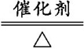4NO+6H₂O。温度越高,浓度越大,使用催化剂,反应速率越快。
答案:(1)2NH₄Cl+Ca(OH)₂CaCl₂+2NH₃↑+2H₂O 碱石灰
(2)a NH₃的密度比空气小,a口进气是向下排空气法
(3)氨气极易溶于水,氨气与水反应生成碱
(4)②④⑤
(5)4NH₃+5O₂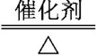4NO+6H₂O bcd
28.解析:由题意可知A为乙烯,与水加成时生成乙醇(B),乙醇氧化时生成乙醛(C),进一步氧化生成乙酸(D),乙醇与乙酸发生酯化反应生成乙酸乙酯(E)。丁烷有两种同分异构体,分别为正丁烷、异丁烷,符合条件的是异丁烷。
答案:(1)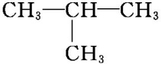
(2)羟基 羧基 加成反应
(3)2CH₃CH₂OH+O₂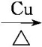2CH₃CHO+2H₂O
(4)加入浓硫酸作催化剂并加热

